Wertvoller Münzfund an Uni übergeben
Die Nationalbank hat den Münzschatz, der 2009 in Tulfes gefunden worden war, gekauft und am Montag als Dauerleihgabe der Universität Innsbruck zur Verfügung gestellt. Die Wissenschafter erhoffen sich durch die Auswertung neue Einblicke in die monetären Zustände des Mittelalters.
Der Münzschatz war bisher in den Händen der Entdecker. Nun hat ihn die Nationalbank gekauft. Den Kaufpreis hat sie nicht bekanntgeben. Es handelt sich bei dem Münzschatz um insgesamt 1.229 Silbermünzen.
ORF
Der 2009 von Hobbyarchäologen entdeckte Schatz. „Ein Archäologe hätte in diesem steilen Gelände nie gegraben“, sagt Rizzoli.

Münzen von Hobbyarchäologen gefunden
Für die Wissenschafter sind die Münzen aus dem 14. und 15. Jahrhundert von großem Wert. „Der Münzschatz von Tulfes ist deswegen wichtig, weil er der größte mittelalterliche Münzschatz ist, den man jemals in Tirol gefunden hat“, erklärt Münzexperte Helmut Rizzolli vom Insitut für Archäologie bei einer Pressekonferenz.
Gefunden wurden die Münzen im Frühjahr 2009 von einem Hobbyarchäologen im Wald bei Tulfes. „Bei der Auffindung war das so ähnlich wie im Kasino. Wenn man bei der Slotmaschine zieht, klimpert es. Das ist zwar nicht sofort passiert, aber im Laufe der Suche sind die ganzen Münzen herausgekullert“, erinnert sich Alexander Altenburger.

Vermutungen über früheren Besitzer
Die Silbermünzen seien von minderer Qualität und damals in einer Massenprägung hergestellt worden. Es handelt sich vermutlich um ein Zahlungsmittel des kleinen Mannes, das in Tulfes vergraben worden war. „Der Besitzer musste die Gegend genau kennen. Die Münzen waren in einer Felsnische verborgen. Der Besitzer damals war sicher kein Fernhändler. Ich nehme an, es war ein Einheimischer, vielleicht ein Landwirt, der hier seine Ersparnisse verborgen hat und aus irgendwelchem Grund, die nicht mehr holen konnte“, meinte Helmut Rizzolli über den möglichen Besitzer.
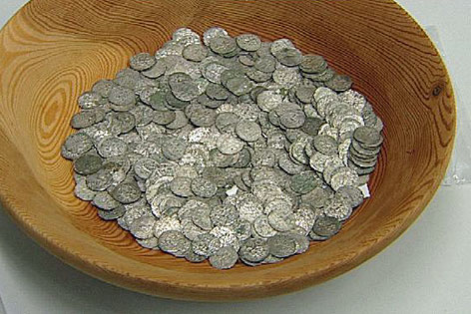
ORF

Hinweise auf große Inflation damals?
Der 2009 gefundene Münzschatz von Tulfes beweist, dass es um 1440, zur Zeit Herzog Friedrich IV. von Österreich, eine unheimliche Inflation gegeben haben muss. „Die schlechte Legierung der Münzen zeigt, dass diese damals in Massen produziert wurden“, erläuterte Archäologe Rizzolli. Fast alle der 1.229 gefundenen Münzen würden aus der Münzpresse Meran stammen. Die älteste von ihnen sei vor 1373 geprägt worden, sagte Rizzolli. Die meisten Münzen würden jedoch aus der Zeit der Regierung Herzog Friedrichs IV. von Österreich, genannt „Friedl mit der leeren Tasche“ stammen, fügte der Wissenschafter hinzu.

1.229 Münzen waren 500 Liter Wein wert
„Friedl war ein Finanzjongleur“, meinte Rizzolli. Während seiner Regierungszeit habe es den sogenannten „Münzverruf“ gegeben. Dieser schrieb den Bürgern vor, alle alten Münzen gegen neue umzutauschen. „Für sechs alte Münzen mit guter Legierung erhielten die Leute jedoch nur fünf neue Münzen mit schlechter Legierung“, erläuterte der Wissenschafter. Der Münzfund beweise jedoch, dass diese Vorschrift nicht immer eingehalten wurde, weil sowohl alte, als auch neue Münzen gefunden wurden. Mit den 1.229 „Vierern“, silberne Kleinmünzen, hätte sich der Besitzer damals rund 500 Liter guten Wein kaufen können, meinte der Forscher.
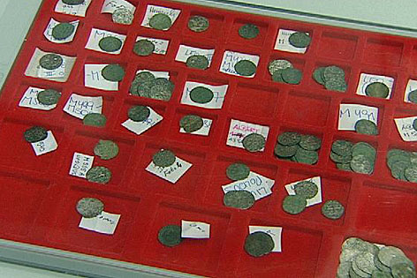
ORF
Die Münzen werden nun wissenschaftlich in Innsbruck untersucht. Man erhofft sich vor allem wirtschaftshistorische Erkenntnisse und Aufschlüsse, wie die Menschen im 15. Jahrhundert in Tirol gelebt und gehandelt haben.
Publiziert am 02.12.2013

